**Thư mời tham dự trực tuyến Tọa đàm hợp tác thương mại, đầu tư và khoa học, công nghệ Việt Nam -Thụy Sỹ**

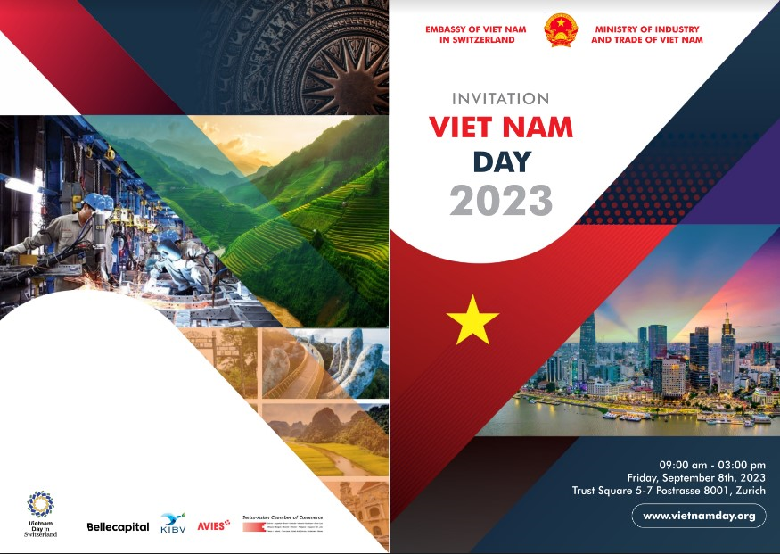

Ngày 08/9/2023, Đại sứ quán Việt Nam tại Thụy Sỹ, Thương vụ Việt Nam tại Thụy Sỹ phối hợp với Phòng Thương mại Thụy Sỹ - Châu Á, Quỹ đầu tư Bellecapital và một số đối tác Thụy Sỹ tổ chức cuộc Tọa đàm Ngày Việt Nam 2023: Tọa đàm hợp tác thương mại, đầu tư và khoa học, công nghệ Việt Nam -Thụy Sỹ.

Sự kiện được tổ chức trực tiếp và trực tuyến, với sự tham dự của đại diện Bộ Công Thương, Bộ Ngoại giao, Bộ KH&CN Việt Nam, Bộ Kinh tế Thụy Sỹ và các doanh nghiệp, nhà đầu tư, chuyên gia kinh tế Việt Nam và Thụy Sỹ.

Thời gian: Thứ Sáu, ngày 08/9/2023, từ 14h00 đến 20h00 giờ Việt Nam.

Cuộc Tọa đàm diễn ra bằng tiếng Anh (không có phiên dịch tiếng Việt trực tiếp và trực tuyến).

Kèm theo là Chương trình cuộc Tọa đàm (tiếng Anh).

Ban Tổ chức trân trọng kính mời Quý Anh/Chị quan tâm, đăng ký tham dự cuộc Tọa đàm nói trên bằng hình thức trực tuyến tại đường link sau đây:

<https://us02web.zoom.us/meeting/register/tZwvdOuvrjwpGNcJxaq4At_YOrzztQUxg1K0>

Thông tin chi tiết về cuộc Tọa đàm có tại website: vietnamday.org

Hoặc liên hệ với Thương vụ tại Thụy Sỹ theo email: [ch@moit.gov.vn](mailto:ch@moit.gov.vn)

Trân trọng.

**Thương vụ Việt Nam tại Thụy Sỹ**